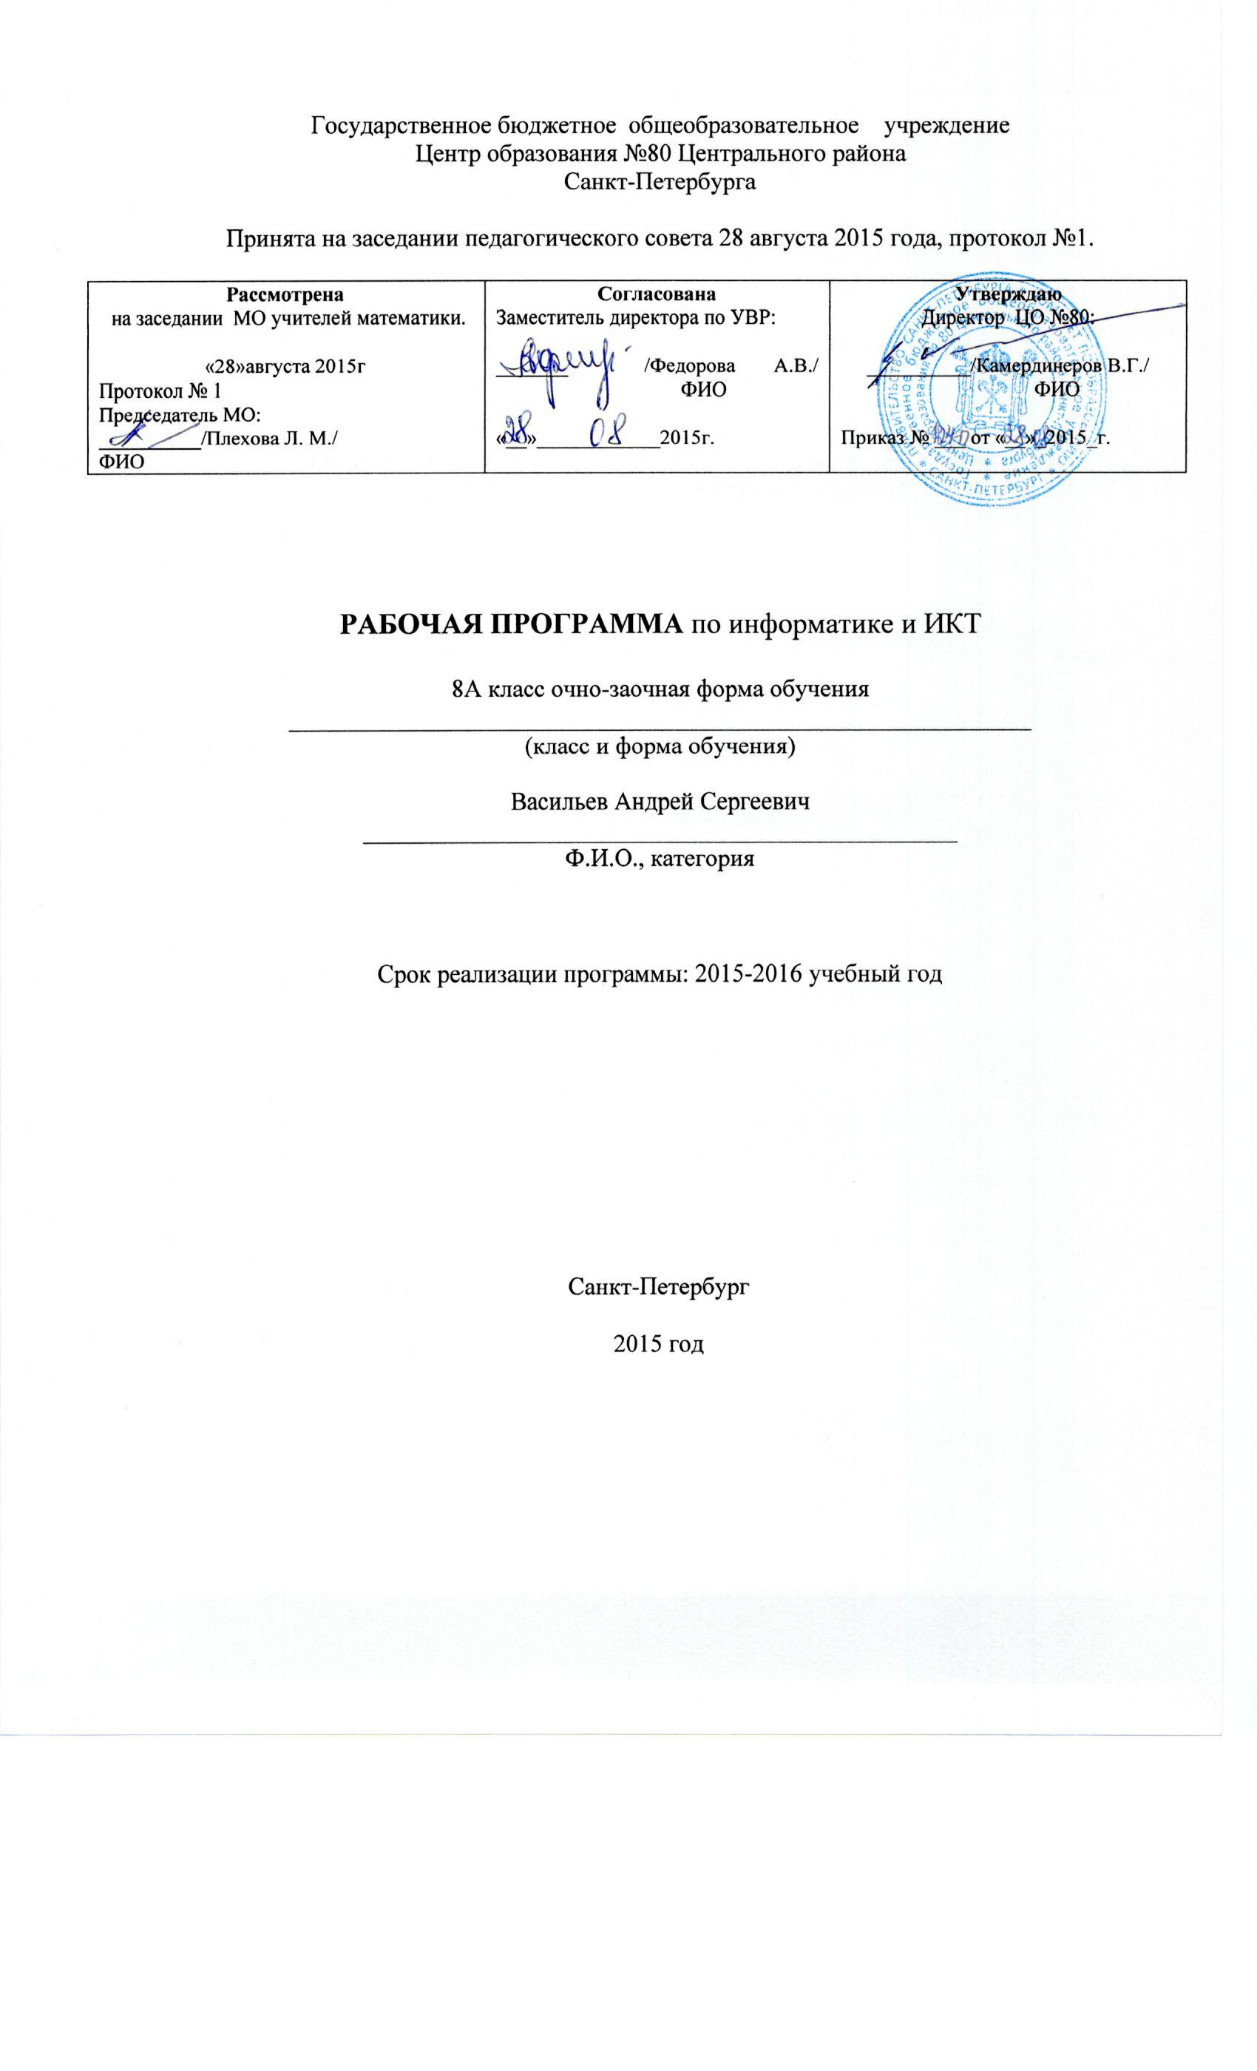Пояснительная записка
Настоящая программа составлена на основе:
- «Примерной программы основного общего образования по информатике и ИКТ» (утверждена приказом Минобразования России от 09.03.04. № 1312);
- Н.В.Макаровой Программа по информатике и ИКТ (Системно-информационная концепция) ( Питер 2010 г.).
Рабочая программа рассчитана на изучение базового курса информатики и ИКТ учащимися 8 класса в течение 34 часов (из расчета 1 часа в неделю). Программа соответствует федеральному компоненту государственного стандарта основного общего образования по информатике и информационным технологиям.
Приоритетными объектами изучения в курсе информатики основной школы выступают информационные процессы и информационные технологии. Теоретическая часть курса строится на основе раскрытия содержания информационной технологии решения задачи, через такие обобщающие понятия как: информационный процесс, информационная модель и информационные основы управления.
Практическая часть курса направлена на освоение школьниками навыков использования средств информационных технологий, являющееся значимым не только для формирования функциональной грамотности, социализации школьников, последующей деятельности выпускников, но и для повышения эффективности освоения других учебных предметов.
Курс нацелен на формирование умений фиксировать информацию об окружающем мире; искать, анализировать, критически оценивать, отбирать информацию; организовывать информацию; передавать информацию; проектировать объекты и процессы, планировать свои действия; создавать, реализовывать и корректировать планы.
Цели:
Изучение информатики и информационно-коммуникационных технологий в 8 классе направлено на достижение следующих целей:
• освоение знаний, составляющих основу научных представлений об информации, информационных процессах, системах, технологиях и моделях;
• овладение умениями работать с различными видами информации с помощью компьютера и других средств информационных и коммуникационных технологий (ИКТ). организовывать собственную информационную деятельность и планировать ее результаты;
• развитие познавательных интересов, интеллектуальных и творческих способностей средствами ИКТ;
• воспитание ответственного отношения к информации с учетом правовых и этических аспектов ее распространения; избирательного отношения к полученной информации;
• выработка навыков применения средств ИКТ в повседневной жизни, при выполнении индивидуальных и коллективных проектов, в учебной деятельности, дальнейшем освоении профессий, востребованных на рынке труда.
Основные задачи программы:
§ систематизировать подходы к изучению предмета;
§ сформировать у учащихся единую систему понятий, связанных с созданием, получением, обработкой, интерпретацией и хранением информации;
§ научить пользоваться распространенными прикладными пакетами;
§ показать основные приемы эффективного использования информационных технологий;
§ сформировать логические связи с другими предметами, входящими в курс среднего образования.
Данный курс призван обеспечить базовые знания учащихся, т.е. сформировать представления о сущности информации и информационных процессов, развить логическое мышление, являющееся необходимой частью научного взгляда на мир, познакомить учащихся с современными информационными технологиями.
Учащиеся приобретают знания и умения работы на современных профессиональных ПК и программных средствах. Приобретение информационной культуры обеспечивается изучением и работой с текстовым и графическим редактором, мультимедийными продуктами, средствами компьютерных телекоммуникаций.
Программой предполагается проведение практических работ, направленных на отработку отдельных технологических приемов.
Текущий контроль усвоения учебного материала осуществляется путем устного/письменного опроса. Изучение каждого раздела курса заканчивается проведением контрольной работы.

Требования к уровню подготовки обучающихся.
В результате изучения информатики и информационных технологий ученик должен:
знать/понимать
• сущность понятия «информация», ее основные виды;
• вилы информационных процессов; примеры источников и приемников информации:
• особенности запоминания, обработки и передачи информации человеком;
• единицы измерения количества и скорости передачи информации:
• программный принцип работы компьютера;
• основные виды программного обеспечения компьютера и их назначение;
• назначение и функции используемых информационных и коммуникационных технологий;
уметь
• определять количество информации, используя алфавитный подход к измерению информации;
• оперировать информационными объектами, используя графический интерфейс: открывать, именовать, сохранять объекты, архивировать и разархивировать информацию, пользоваться меню и окнами, справочной системой; предпринимать меры антивирусной безопасности:
• оценивать числовые параметры информационных объектов и процессов: объем памяти, необходимый для хранения информации; скорость передачи информации;
• создавать информационные объекты, в том числе:
- структурировать текст, используя нумерацию страниц, списки; проводить проверку правописания: использовать в тексте таблицы, изображения:
- создавать рисунки, графические представления реального объекта, в частности, в процессе проектирования с использованием основных операций графических редакторов; осуществлять простейшую обработку цифровых изображений;
- создавать презентации на основе шаблонов;
• пользоваться персональным компьютером и его периферийным оборудованием (принтером, сканером, модемом, мультимедийным проектором, цифровой камерой);
• следовать требованиям техники безопасности, гигиены, эргономики и ресурсосбережения при работе со средствами информационных и коммуникационных технологий:
использовать приобретенные знания п умения в практической деятельности к повседневной жизни для:
• создания информационных объектов, в том числе для оформления результатов учебной работы;
• организации индивидуального информационного пространства, создания личных коллекций информационных объектов:
Критерии и нормы оценки знаний, умений и навыков обучающихся

Контроль предполагает выявление уровня освоения учебного материала при изучении, как отдельных разделов, так и всего курса информатики и информационных технологий в целом.
Текущий контроль усвоения материала осуществляется путем устного/письменного опроса. Периодически знания и умения по пройденным темам проверяются письменными контрольными или тестовых заданиями.

При тестировании все верные ответы берутся за 100%, тогда отметка выставляется в соответствии с таблицей:

Процент выполнения задания | Отметка
95% и более | Отлично
80-94%% | Хорошо
66-79%% | Удовлетворительно
менее 66% | Неудовлетворительно

При выполнении практической работы и контрольной работы:
Содержание и объем материала, подлежащего проверке в контрольной работе, определяется программой. При проверке усвоения материала выявляется полнота, прочность усвоения учащимися теории и умение применять ее на практике в знакомых и незнакомых ситуациях.
Отметка зависит также от наличия и характера погрешностей, допущенных учащимися.
• грубая ошибка – полностью искажено смысловое значение понятия, определения;
• погрешность отражает неточные формулировки, свидетельствующие о нечетком представлении рассматриваемого объекта;
• недочет – неправильное представление об объекте, не влияющего кардинально на знания определенные программой обучения;
• мелкие погрешности – неточности в устной и письменной речи, не искажающие смысла ответа или решения, случайные описки и т.п.
Эталоном, относительно которого оцениваются знания учащихся, является обязательный минимум содержания информатики и информационных технологий. Требовать от учащихся определения, которые не входят в школьный курс информатики – это, значит, навлекать на себя проблемы связанные нарушением прав учащегося («Закон об образовании»).
Исходя из норм (пятибалльной системы), заложенных во всех предметных областях выставляете отметка:
- «5» ставится при выполнении всех заданий полностью или при наличии 1-2 мелких погрешностей;
- «4» ставится при наличии 1-2 недочетов или одной ошибки:
- «3» ставится при выполнении 2/3 от объема предложенных заданий;
- «2» ставится, если допущены существенные ошибки, показавшие, что учащийся не владеет обязательными умениями поданной теме в полной мере (незнание основного программного материала):
- «1» – отказ от выполнения учебных обязанностей.

Устный опрос осуществляется на каждом уроке (эвристическая беседа, опрос). Задачей устного опроса является не столько оценивание знаний учащихся, сколько определение проблемных мест в усвоении учебного материала и фиксирование внимания учеников на сложных понятиях, явлениях, процессе.

Оценка устных ответов учащихся
Ответ оценивается отметкой «5», если ученик:
- полно раскрыл содержание материала в объеме, предусмотренном программой;
- изложил материал грамотным языком в определенной логической последовательности, точно используя терминологию информатики как учебной дисциплины;
- правильно выполнил рисунки, схемы, сопутствующие ответу;
- показал умение иллюстрировать теоретические положения конкретными примерами;
- продемонстрировал усвоение ранее изученных сопутствующих вопросов, сформированность и устойчивость используемых при ответе умений и навыков;
- отвечал самостоятельно без наводящих вопросов учителя.
Возможны одна – две неточности при освещении второстепенных вопросов или в выкладках, которые ученик легко исправил по замечанию учителя.

Ответ оценивается отметкой «4,. если ответ удовлетворяет в основном требованиям на отметку «5», но при этом имеет один из недостатков:
- допущены один-два недочета при освещении основного содержания ответа, исправленные по замечанию учителя:
- допущены ошибка или более двух недочетов при освещении второстепенных вопросов или в выкладках, легко исправленные по замечанию учителя.

Отметка «3» ставится в следующих случаях:
- неполно или непоследовательно раскрыто содержание материала, но показано общее понимание вопроса и продемонстрированы умения, достаточные для дальнейшего усвоения программного материала определенные настоящей программой;

Отметка «2» ставится в следующих случаях:
- не раскрыто основное содержание учебного материала;
- обнаружено незнание или неполное понимание учеником большей или наиболее важной части учебного материала;
- допущены ошибки в определении понятий, при использовании специальной терминологии, в рисунках, схемах, в выкладках, которые не исправлены после нескольких наводящих вопросов учителя.

Отметка «1» ставится в следующих случаях:
- ученик обнаружил полное незнание и непонимание изучаемого учебного материала;
- не смог ответить ни на один из поставленных вопросов по изучаемому материалу;
- отказался отвечать на вопросы учителя.
РЕСУРСНОЕ ОБЕСПЕЧЕНИЕ РАБОЧЕЙ ПРОГРАММЫ
I. Учебно-методический комплект для учеников
- Н.В. Макарова. Информатика и ИКТ. Учебник 8-9 класс (базовый уровень). СПб.: Питер, 2008.
- Н.В. Макарова. Информатика и ИКТ. Практикум 8-9 класс (базовый уровень). СПб.: Питер, 2008.

II. Учебно-методический комплект для учителя
- Н.В. Макарова. Программа по информатике и ИКТ (системно-информационная концепция), СПб.: Питер, 2007.
- Н.В. Макарова. Информатика и ИКТ. Учебник 8-9 класс (базовый уровень). СПб.: Питер, 2008.
- Н.В. Макарова. Информатика и ИКТ. Практикум 8-9 класс (базовый уровень). СПб.: Питер, 2008.
- Информатика. 8 класс. Поурочные планы по учебнику профессора Н.В.Макаровой 1 часть./Автор составитель М.Г. Гилярова.- Волгоград ИТД «Корифей»,- 2009.
- Информатика и ИКТ: Методическое пособие для учителей. Часть 1. Информационная картина мира/ под ред. проф. Н. В. Макаровой. – СПб.: Питер, 2009
- Информатика и ИКТ: Методическое пособие для учителей. Часть 2. Программное обеспечение информационных технологий/ под ред. проф. Н. В. Макаровой. – СПб.: Питер, 2009
- Информатика и ИКТ: Методическое пособие для учителей. Часть 3. Техническое обеспечение информационных технологий/ под ред. проф. Н. В. Макаровой. – СПб.: Питер, 2009

III. Технические средства обучения.
- Компьютер
- Проектор
- Принтер
- Устройства вывода звуковой информации – наушники для индивидуальной работы со звуковой информацией, колонки для озвучивания всего класса.
- Сканер.
- Локальная вычислительная сеть.

VI. Программные средства.
1. Операционная система Windows ХР.
2. Антивирусная программа Антивирус Касперского 6.0.3. 837
3. Программа-архиватор WinRar.
4. Интегрированное офисное приложение Мs Office 2007.
5. Мультимедиа проигрыватель.

V. Интернет-ресурсы
1. www. edu - "Российское образование" Федеральный портал.
2. www. school.edu - "Российский общеобразовательный портал".
3. www.school-collection.edu.ru Единая коллекция цифровых образовательных ресурсов
4. www.it-n.ru "Сеть творческих учителей"
5. www .festival.1september.ru Фестиваль педагогических идей "Открытый урок"

